TUGAS 4 PRAKTIKUM

REKURENSI DAN PARADIGMA ALGORITMA DIVIDE & CONQUER



Muhammad Luthfiansyah

140810170023

PROGRAM STUDI S-1 TEKNIK INFORMATIKA

FAKULTAS MATEMATIKA DAN ILMU PENGETAHUAN ALAM

UNIVERSITAS PADJADJARAN

2019

**Nomor 1**

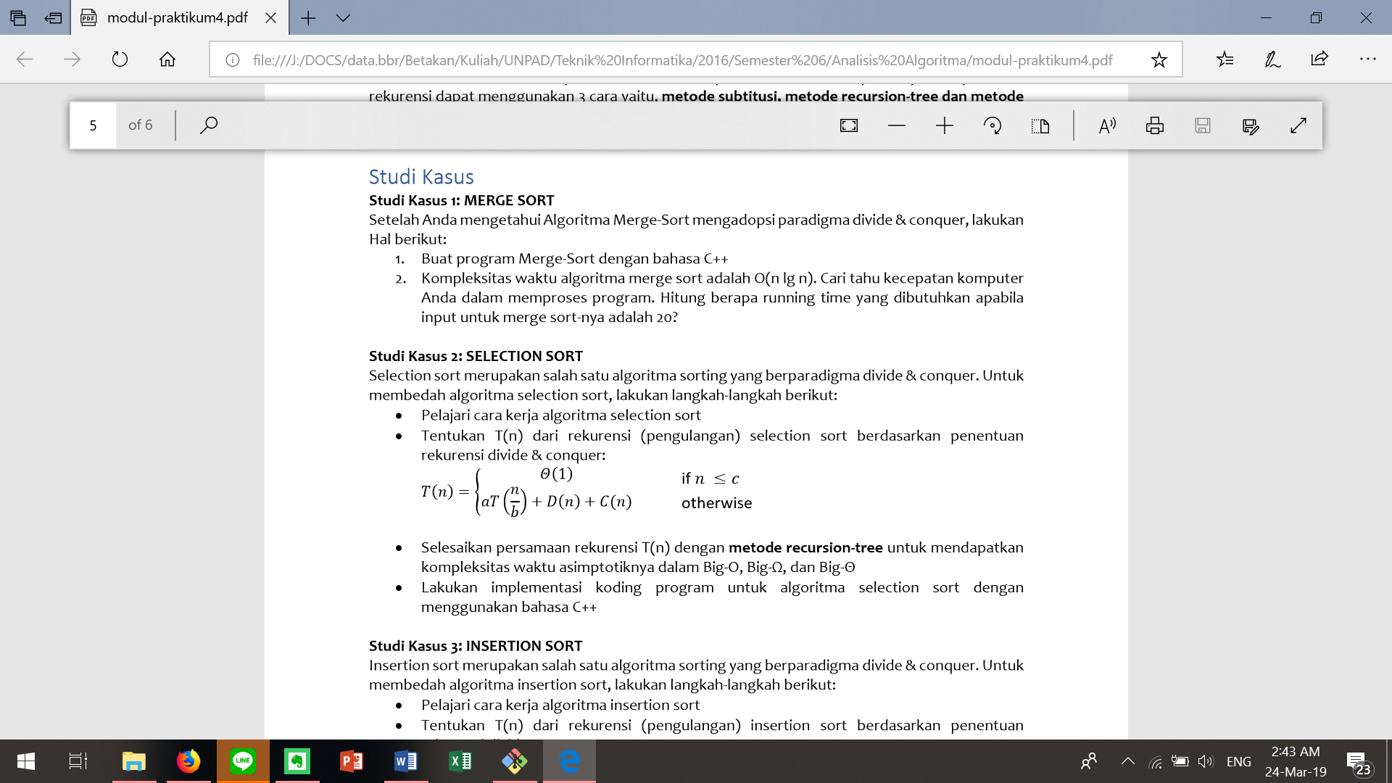

Jawab:

* Source code

#include <iostream>

#include <chrono>

using namespace std;

using namespace std::chrono;

void merge (int *a, int low, int high, int mid){

    int i, j, k, temp[high-low+1];

    i = low;

    k = 0;

    j = mid + 1;

    while (i <= mid && j <= high){

        if (a[i] < a[j]){

            temp[k] = a[i];

            k++;

            i++;

        }

        else {

            temp[k] = a[j];

            k++;

            j++;

        }

    }

    while (i <= mid){

        temp[k] = a[i];

        k++;

        i++;

    }

    while (j <= high){

        temp[k] = a[j];

        k++;

        j++;

    }

        for (i = low; i <= high; i++){

        a[i] = temp[i-low];

    }

}

void mergeSort(int *a, int low, int high){

    int mid;

    if (low < high){

        mid=(low+high)/2;

        mergeSort(a, low, mid);

        mergeSort(a, mid+1, high);

        merge(a, low, high, mid);

    }

}

int main(){

    int n, i;

    high_resolution_clock::time_point t1 = high_resolution_clock::now();

    cout<<"Masukkan jumlah elemen data yang ingin diurutkan: ";

    cin>>n;

    int arr[n];

    for(i = 0; i < n; i++){

        cout<<"Masukkan elemen ke-"<<i+1<<": ";

        cin>>arr[i];

    }

    mergeSort(arr, 0, n-1);

    cout<<"\nArray yang telah diurutkan: ";

    for (i = 0; i < n; i++) cout<<" "<<arr[i];

    high_resolution_clock::time_point t2 = high_resolution_clock::now();

        auto duration = duration_cast<microseconds>( t2 - t1 ).count();

        cout<<endl<<duration<<" microseconds"<<endl;

}

* Output (input n = 20):

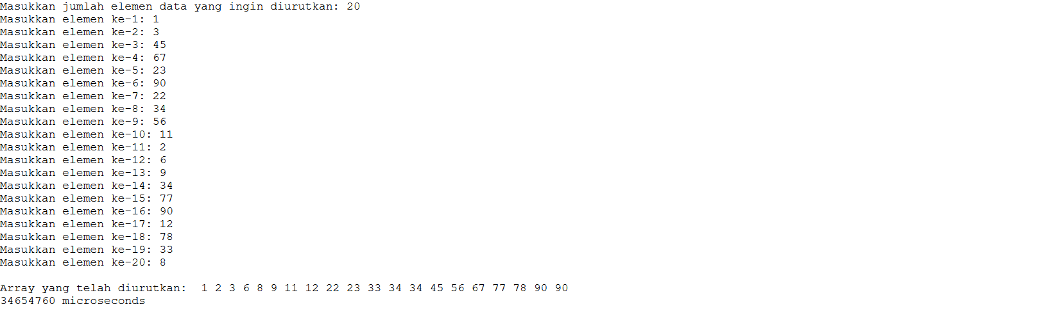

* Kompleksitas waktu:

Durasi waktu yang dibutuhkan untuk 20 input: 34654760 ms = 34.65476 s

Big-O = Big-Ω = Big-θ = n * log n

**Nomor 2**

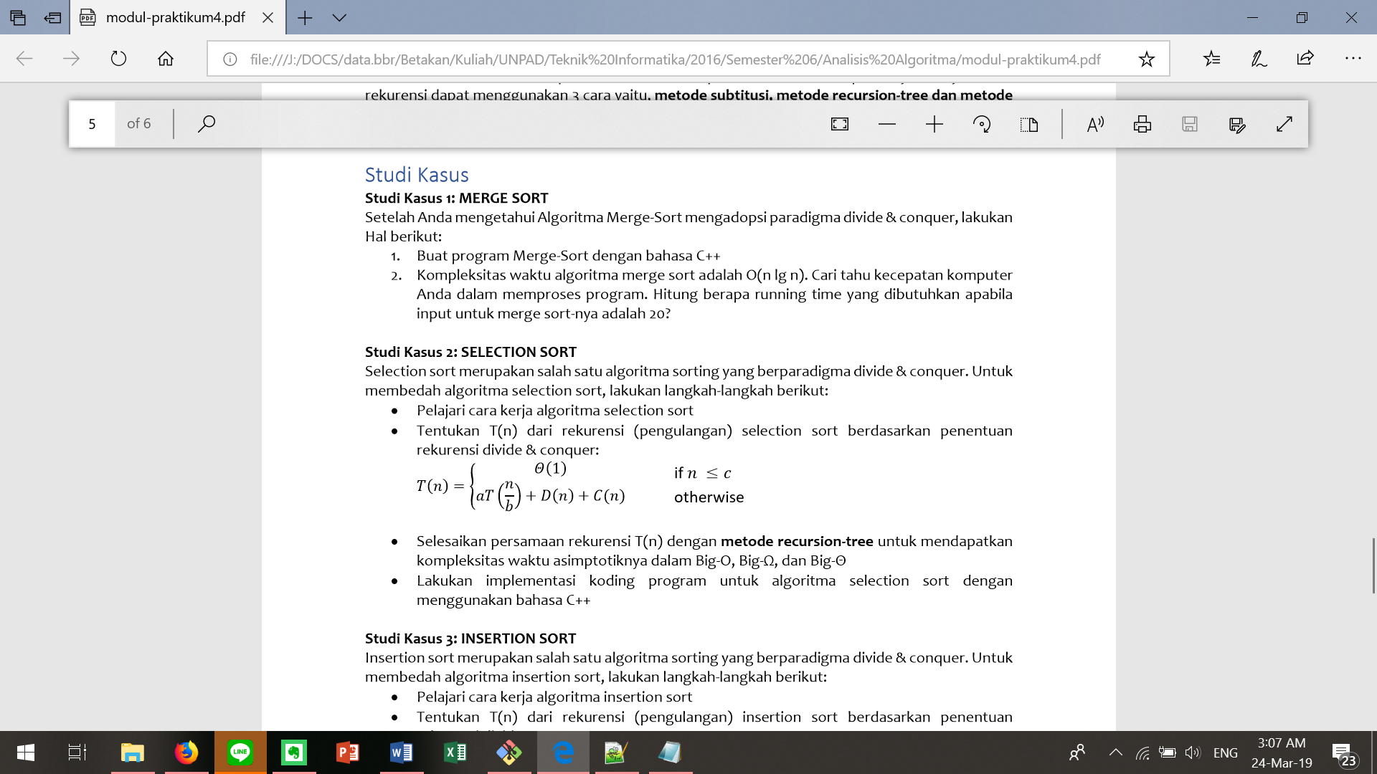



Jawab:

* Source code

#include <iostream>

#include <chrono>

using namespace std;

using namespace std::chrono;

void selectionSort (int arr[], int n){

    int i, j;

    for (i = 0; i < n; ++i){

        for (j = i+1; j < n; ++j){

            if (arr[i] > arr[j]){

                arr[i] = arr[i]+arr[j];

                arr[j] = arr[i]-arr[j];

                arr[i] = arr[i]-arr[j];

            }

        }

    }

}

int main(){

    int n, i;

        high_resolution_clock::time_point t1 = high_resolution_clock::now();

    cout<<"Masukkan jumlah elemen data yang ingin diurutkan: ";

    cin>>n;

    int arr[n];

    for(i = 0; i < n; i++){

        cout<<"Masukkan elemen ke-"<<i+1<<": ";

        cin>>arr[i];

    }

    selectionSort(arr, n);

    cout<<"\nArray yang telah diurutkan: ";

    for (i = 0; i < n; i++) cout<<" "<<arr[i];

    high_resolution_clock::time_point t2 = high_resolution_clock::now();

        auto duration = duration_cast<microseconds>( t2 - t1 ).count();

        cout<<endl<<duration<<" microseconds" <<endl;

}

* Output (input n = 20):

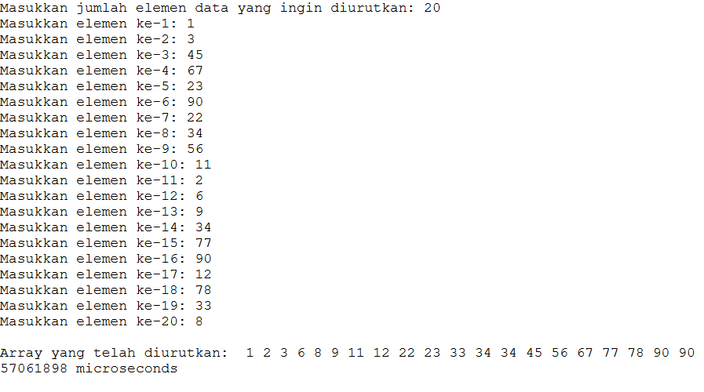

* Kompleksitas waktu:

Durasi waktu yang dibutuhkan untuk 20 input: 57061898 ms = 57.061898 s

Big-O = Big-Ω = Big-θ = n2

**Nomor 3**

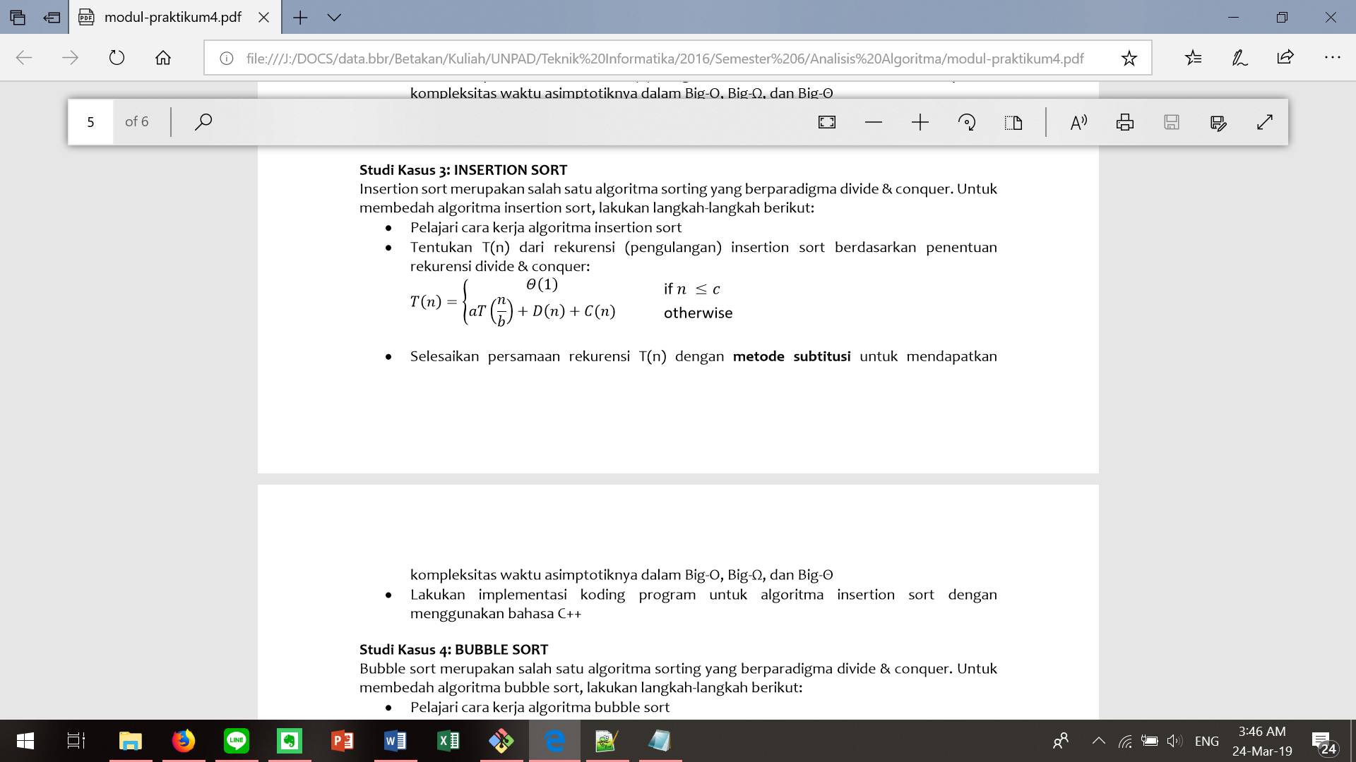





Jawab:

* Source code

#include <iostream>

#include <chrono>

using namespace std;

using namespace std::chrono;

struct list {

    int data;

    list *next;

};

list* InsertinList(list *head, int n){

    list *newnode = new list;

    list *temp = new list;

    newnode->data = n;

    newnode->next = NULL;

    if(head == NULL){

        head = newnode;

        return head;

    }

    else {

        temp = head;

        if(newnode->data < head->data){

            newnode->next = head;

            head = newnode;

            return head;

        }

        while(temp->next != NULL){

            if(newnode->data < (temp->next)->data)

                break;

            temp=temp->next;

        }

        newnode->next = temp->next;

        temp->next = newnode;

        return head;

    }

}

int main(){

    int n, i, num;

    list *head = new list;

    head = NULL;

    high_resolution_clock::time_point t1 = high_resolution_clock::now();

    cout<<"Masukkan jumlah elemen data yang ingin diurutkan: ";

    cin>>n;

    for(i = 0; i < n; i++){

        cout<<"Masukkan elemen ke-"<<i+1<<": ";

        cin>>num;

        head = InsertinList(head, num);

    }

    cout<<"\nArray yang telah diurutkan: ";

    while(head != NULL){

        cout<<" "<<head->data;

        head = head->next;

    }

    high_resolution_clock::time_point t2 = high_resolution_clock::now();

        auto duration = duration_cast<microseconds>( t2 - t1 ).count();

        cout<<endl<<duration<<" microseconds"<<endl;

}

* Output (input n = 20):

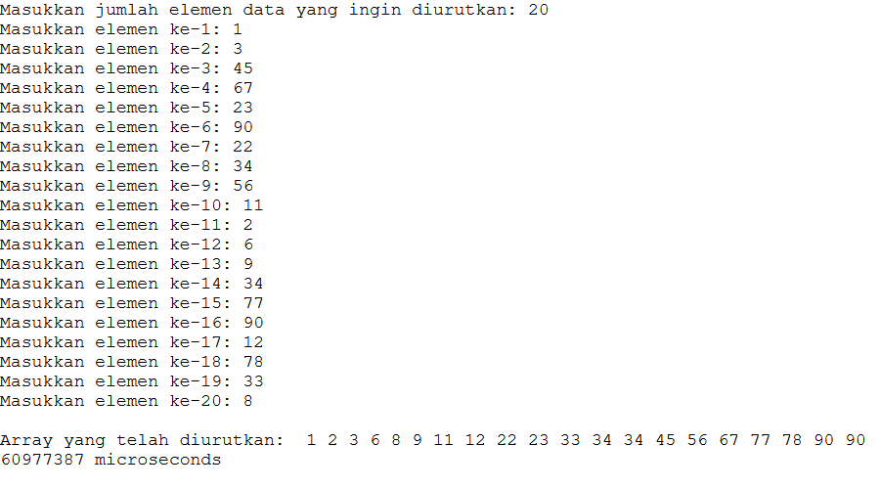

* Kompleksitas waktu:

Durasi waktu yang dibutuhkan untuk 20 input: 60977387 ms = 60.977387 s

Big-O = n

Big-Ω = Big-θ = n2

**Nomor 4**

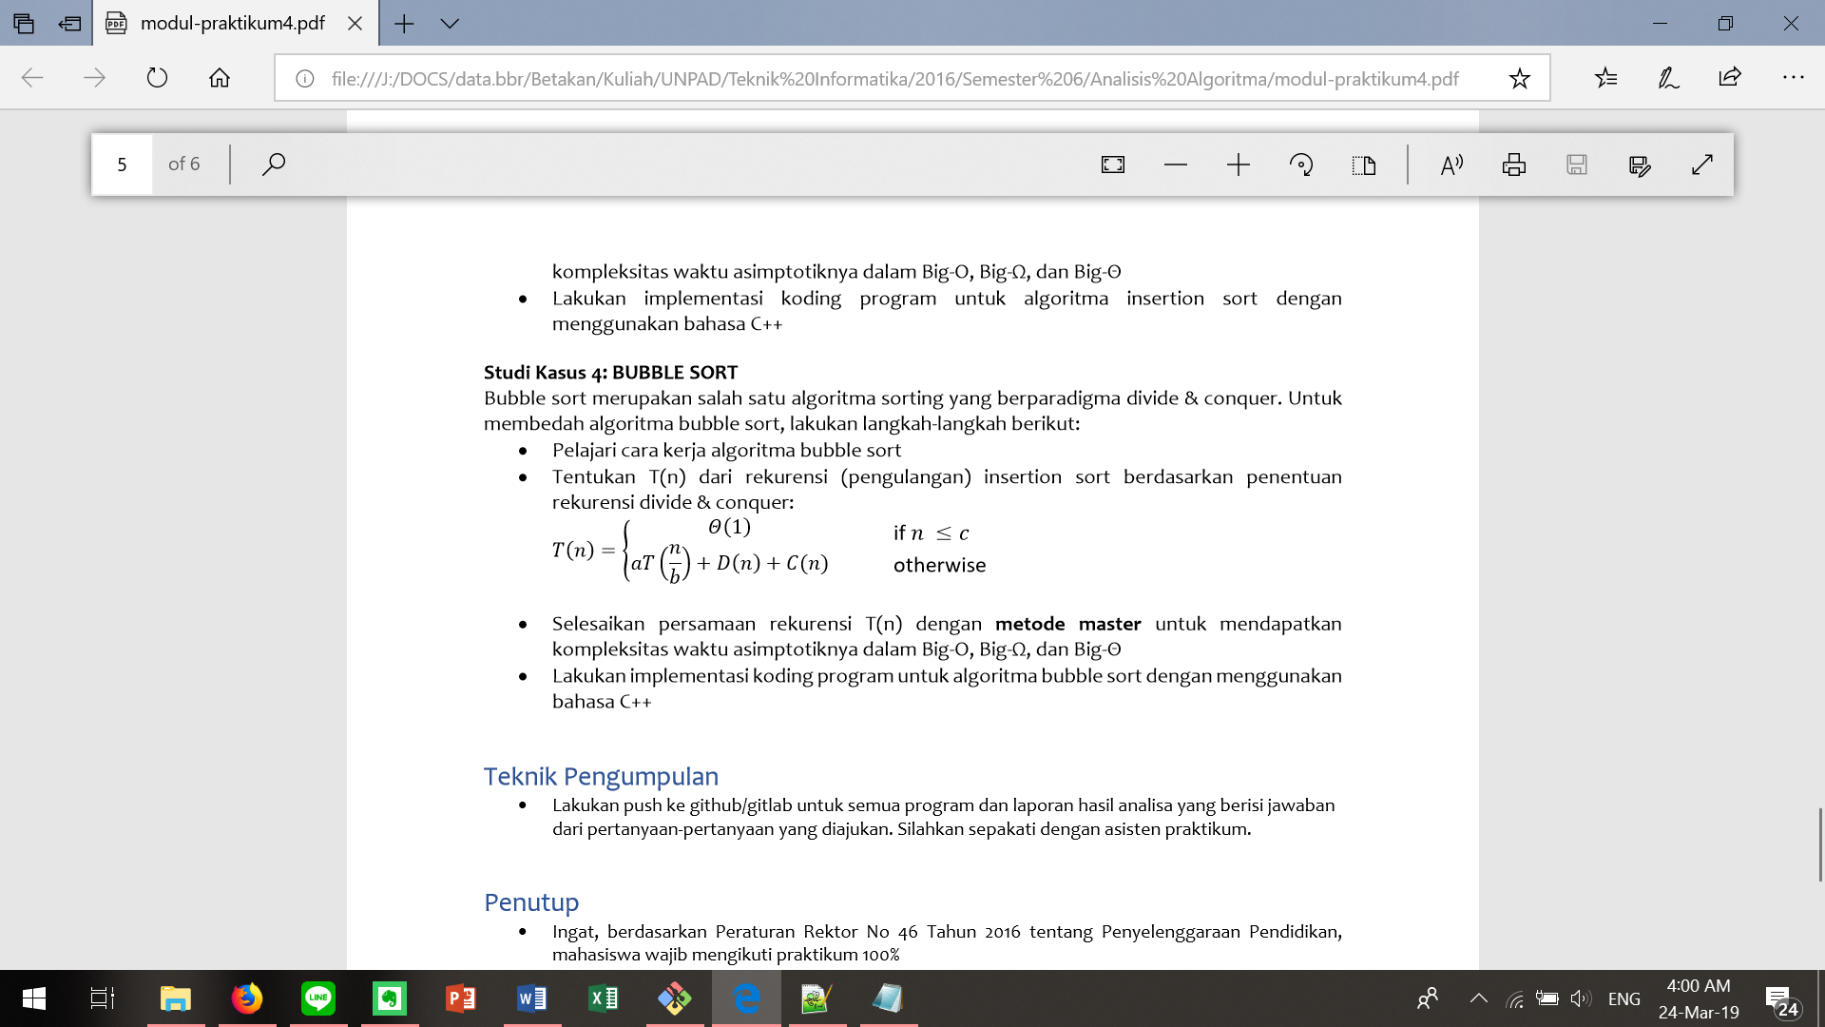

Jawab:

* Source code

#include <iostream>

#include <chrono>

using namespace std;

using namespace std::chrono;

void bubbleSort (int arr[], int n){

    int i, j;

    for (i = 0; i < n; ++i){

        for (j = 0; j < n-i-1; ++j){

            if (arr[j] > arr[j+1]){

                arr[j] = arr[j]+arr[j+1];

                arr[j+1] = arr[j]-arr[j + 1];

                arr[j] = arr[j]-arr[j + 1];

            }

        }

    }

}

int main(){

    int n, i;

    high_resolution_clock::time_point t1 = high_resolution_clock::now();

    cout<<"Masukkan jumlah elemen data yang ingin diurutkan: ";

    cin>>n;

    int arr[n];

    for(i = 0; i < n; i++){

        cout<<"Masukkan elemen ke-"<<i+1<<": ";

        cin>>arr[i];

    }

    bubbleSort(arr, n);

    cout<<"\nArray yang telah diurutkan: ";

    for (i = 0; i < n; i++){

            cout<<" "<<arr[i];

    }

    high_resolution_clock::time_point t2 = high_resolution_clock::now();

        auto duration = duration_cast<microseconds>( t2 - t1 ).count();

        cout<<endl<<duration<<" microseconds"<<endl;

}

* Output (input n = 20):

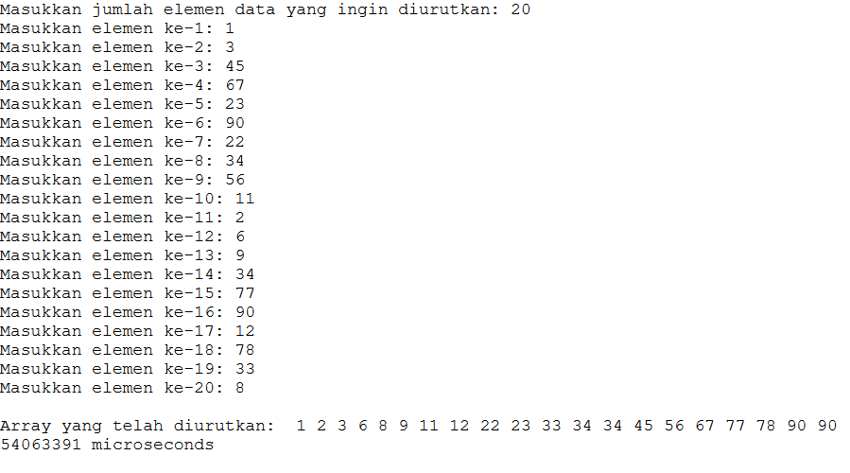

* Kompleksitas waktu:

Durasi waktu yang dibutuhkan untuk 20 input: 54063391 ms = 54.063391 s

Big-O = n

Big-Ω = Big-θ = n2